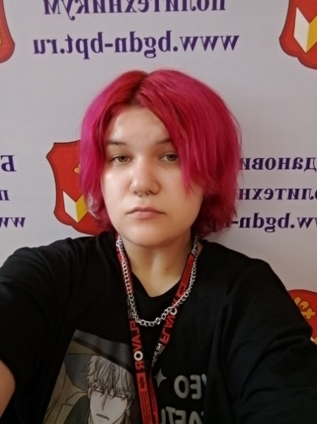**Персональные данные выпускника**

**Ф.И.О.:** Ляпустина Екатерина Алексеевна

**Дата рождения:** 13.08.2005 г.

**Город:** Свердловская область, г Богданович

**Телефон**: +79021516430

**Учебное заведение**: ГАПОУ СО «Богдановичский политехникум»

**Профессия**: 15.01.05 Сварщик (ручной и частично механизированной сварки) (наплавки)

**Тип деятельности, которым вы хотели бы заниматься:**

Работать по профессии, Сварщик (ручной и частично механизированной сварки (наплавки).

